Министерство образования и науки Российской Федерации

Федеральное государственное бюджетное образовательное

учреждение высшего профессионального образования

ТОМСКИЙ ГОСУДАРСТВЕННЫЙ УНИВЕРСИТЕТ

СИСТЕМ УПРАВЛЕНИЯ И РАДИОЭЛЕКТРОНИКИ (ТУСУР)

Кафедра автоматизации обработки информации (АОИ)

ТЕМА: "Бенчмаркинг моделей проектов"

Отчет о выполнении лабораторной работы №5

по дисциплине "Управление проектами"

Вариант № 5

Выполнил: К.С. Касьянов

Студент гр. з-426У-а, поток 73

«21» октября 2018г.

Руководитель: Е.А. Рыбалова

2018

**Исходные данные.**

Объектом исследования является компания – провайдер Интернет-услуг ТТК.

В ходе выполнения лабораторной работы № 3 было предложено три варианта реализации:

|  |  |  |  |  |
| --- | --- | --- | --- | --- |
| п/п | Стоимость [руб.] | Длительность [дн.] | Трудозатраты [чел/дн.] | Содержание [число задач] |
| 1 | 1256960 | 80 | 1328 | 36 |
| 2 | 1250620 | 80 | 1304 | 36 |
| 3 | 1268420 | 85 | 1378 | 36 |

**Ход выполнения**

Для проведения бенчмаркинга требуется определить объекты бенчмаркинга. Этими объектами будут вариантные модели проектов.

Параметры сравнения моделей проекта – это комплексные оценки.

В качестве оценок сопоставления и оценивания вариантных моделей, сформулируем критерии оценивания моделей плана реализации проекта:

* Конкурентоспособность,
* Техническая осуществимость,
* Жизнеспособность,
* Трудоемкость.

Каждый из этих критериев является некоторой комбинацией значений проектного треугольника:

Конкурентоспособность – значение критерия определяется качеством, временем и стоимостью проекта;

Техническая осуществимость – значение критерия определяется предметной областью проекта и качеством;

Жизнеспособность – определяется стоимостью, адаптивностью и степенью риска проекта.

Трудоемкость – усилия, затрачиваемые на проект, измеряемые временем и стоимостью.

Необходимо сравнить модели проекта на предмет выявления лучшей в ходе бенчмаркинга относительно достижения цели, сформулированной для вариантного проекта.

Решим задачу размерности 3×4×3 (3 альтернативы) × (4 критерия) × (3 эксперта).

Альтернативы:

* А1: Проект 1
* А2: Проект 2
* А3: Проект 3

Критерии:

* К1: Конкурентоспособность
* К2: Техническая осуществимость
* К3: Жизнеспособность
* К4: Трудоемкость

Эксперты:

* Касьянов К.С.
* Эксперт 2
* Эксперт 3

Иерархическое представление проблемы выбора проекта представлено на рис. 1.



Рисунок 1. Дерево цели описания объекта для экспертной оценки

Для оценки вариантов проектов будем использовать программное средство Medex. Для начала, необходимо внести данные о проектах, экспертах, критериях оценки.

Покажем основные этапы расчета в виде скриншотов.

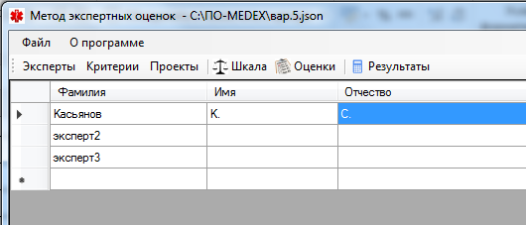

Рисунок 2. Задание списка экспертов

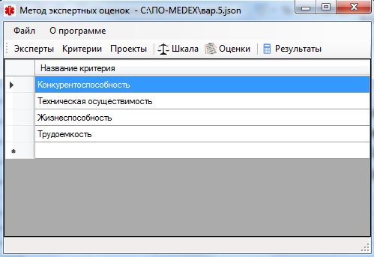

Рисунок 3. Задание критериев для оценки проектов

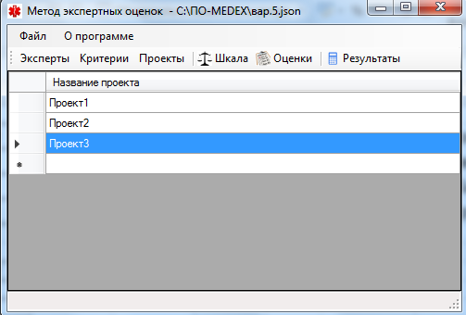

Рисунок 4. Задание проектов (альтернатив)

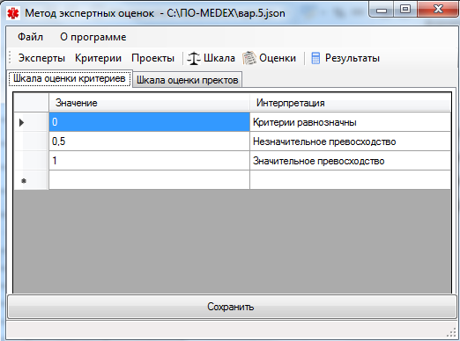

Рисунок 5. Задание “Шкалы оценки критериев”

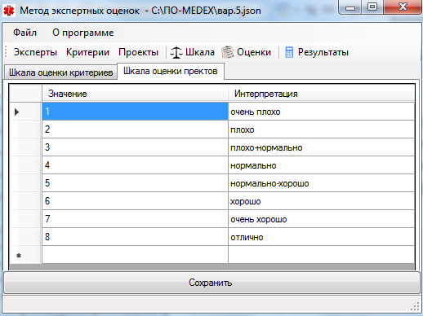

Рисунок 6. Задание “Шкалы оценивания проектов, альтернатив”

После того, как введены все необходимые данные, эксперты выполняют оценку представленных проектов. В первую очередь эксперты оценивают критерии, а затем – проекты. Далее представлена сравнительная оценка критериев экспертами.

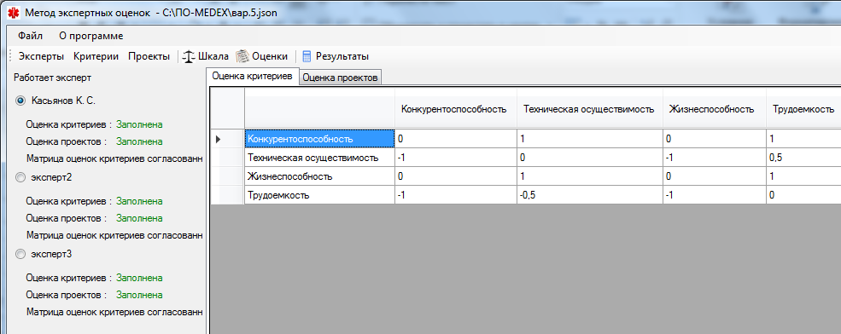

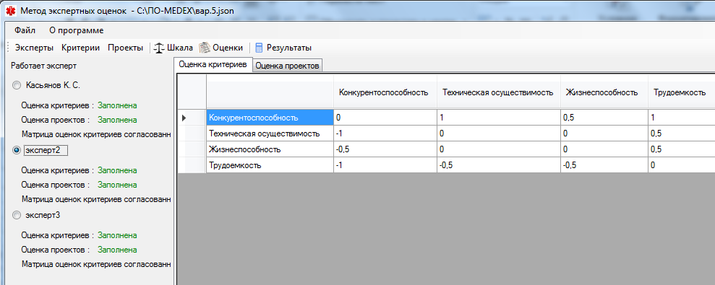

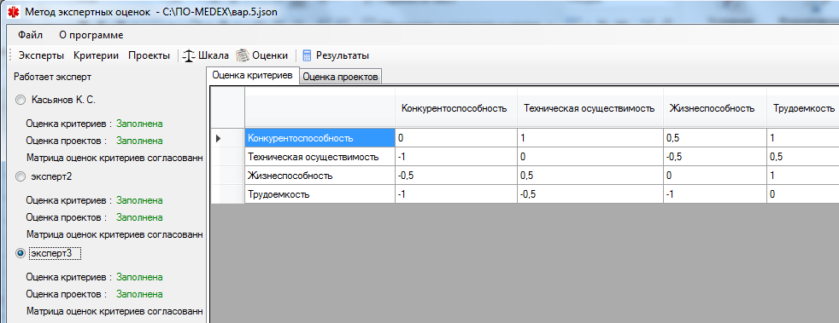

Рисунок 7. Задание оценок экспертов

Далее представлена сравнительная оценка проектов экспертами.

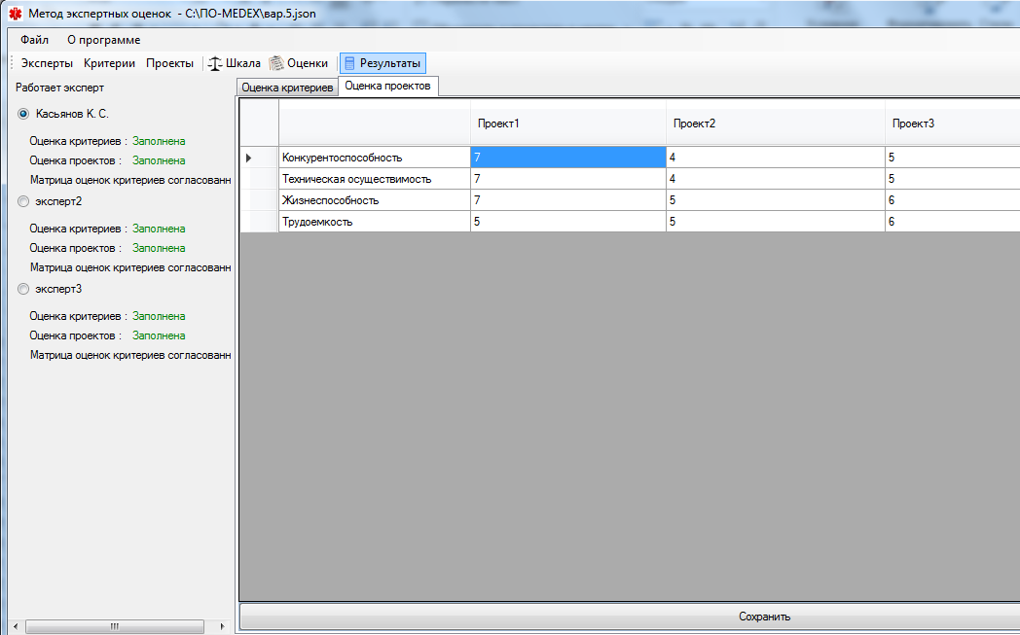

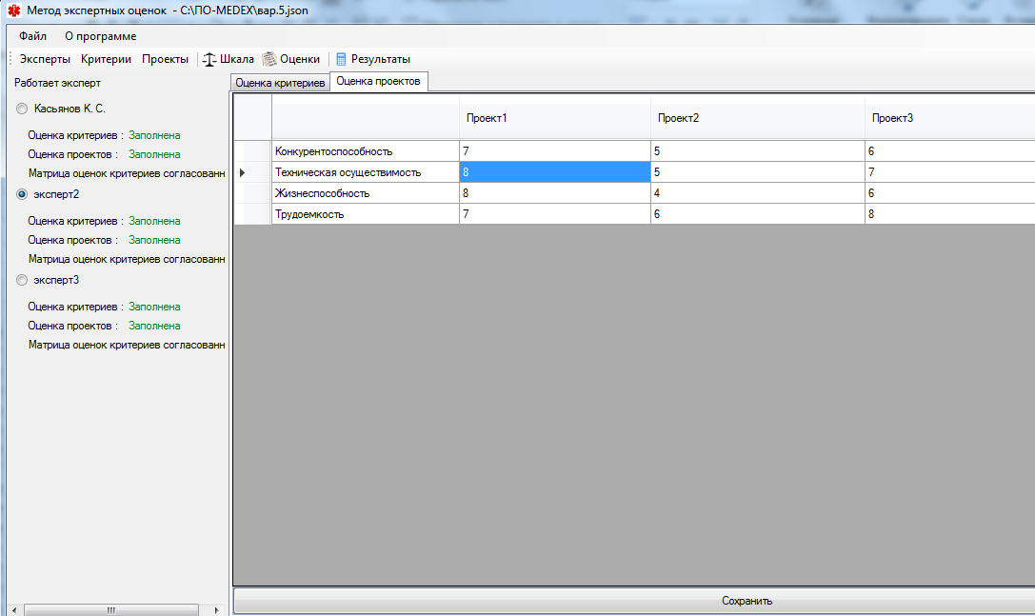

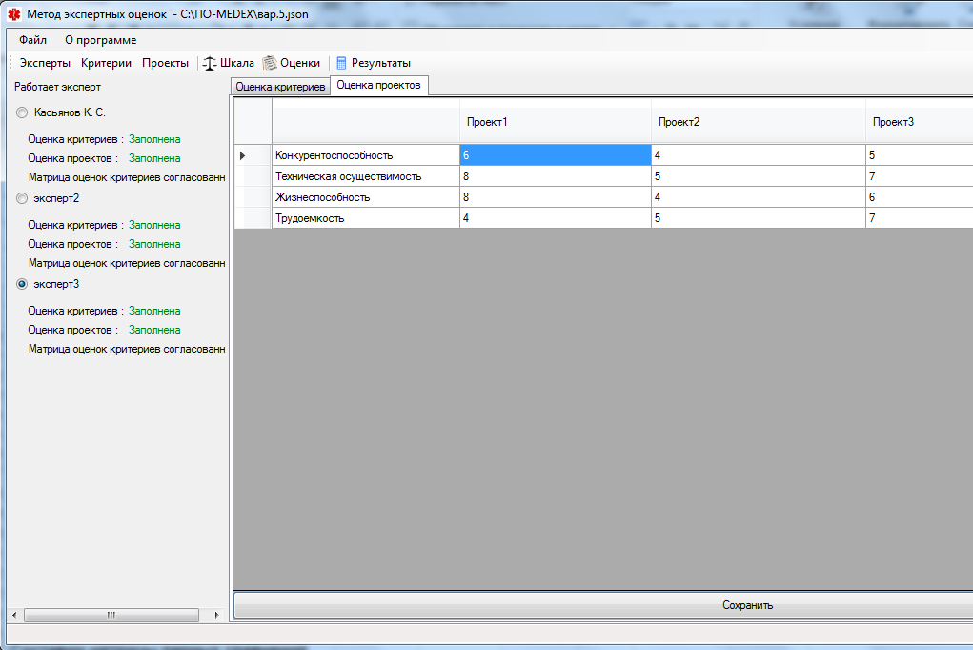

Рисунок 8. Оценка проектов экспертами

При задании значений сравнительной оценки критериев выполняется проверка согласованности этих оценок. Все представленные выше матриц оценок критериев согласованы

После оценки проектов каждым экспертом проводится расчет оценки проектов

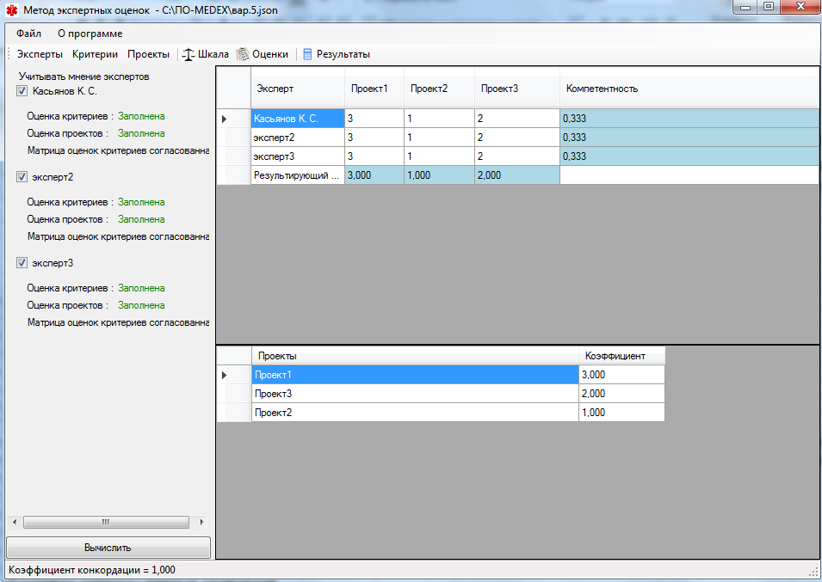

Рисунок 9. Результаты оценивания

В ходе оценки вычисляется компетентность эксперта, а также коэффициент значимости проекта.

Значение коэффициента конкордации 1,0 – мнения экспертов полностью согласованны.

Наиболее подходящим по указанным критериям, является проект 1.

На основе представленных оценок было проведено ранжирование представленных проектов: Проект 1 > Проект 3 > Проект 2.

Наибольший коэффициент у проекта 1 - 3,0. Значит, по мнению экспертов наиболее предпочтительный проект 1.

Программная реализация алгоритма Кемени-Снелла выполнена в Excel.

Для определения важности критериев использовать метод ранга.

Фактору, которому эксперт дает наивысшую оценку, присваивается ранг 1. Если эксперт признает несколько факторов равнозначными, то им присваивается одинаковый ранговый номер. На основе данных анкетного опроса составляется сводная матрица рангов.

Определим веса критериев (рисунок 10).

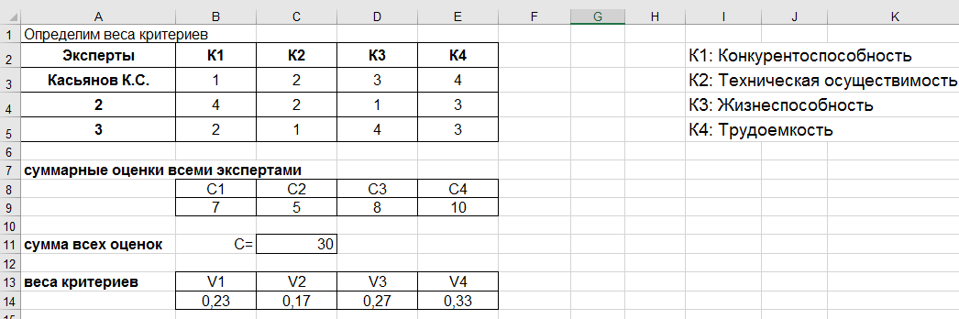

Рисунок 10. Расчет важности критериев

Итак, критерии по важности:

* К2: Техническая осуществимость
* К1: Конкурентоспособность
* К3: Жизнеспособность
* К4: Трудоемкость

Выполним ранжирование критериев (рисунок 11).

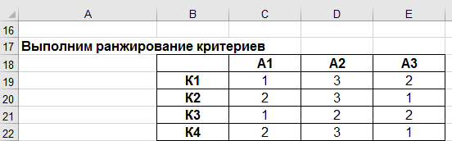

Рисунок 11. Ранжирование критериев

Составим матрицы парных сравнений (рисунок 12)

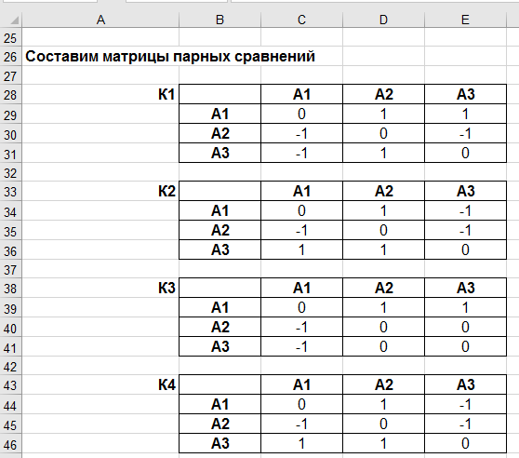

Рисунок 12. Матрицы парных сравнений

Составим матрицу потерь и проведем ранжирование (рисунок 13)

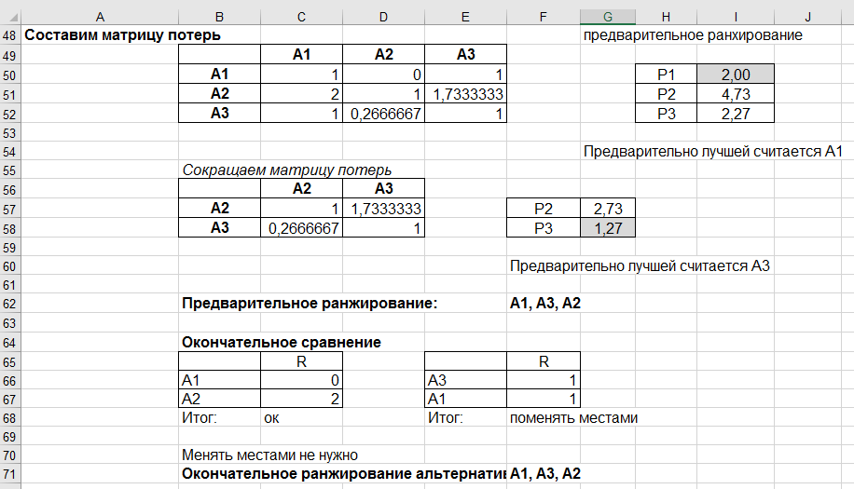

Рисунок 13. Матрица потерь и ранжирование

Итак, окончательное ранжирование альтернатив: А1, А3, А2.

Финальная оценка каждой альтернативы (рисунок 14)

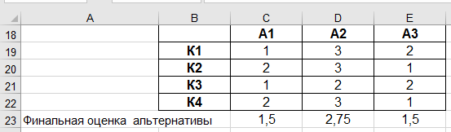

Рисунок 14. Финальная оценка альтернатив

Общегрупповое суждение что А1 – наилучшая.

Определение согласованности.

Мерой согласованности суждений экспертов является значение коэффициента конкордации Кендалла (рисунок 15).

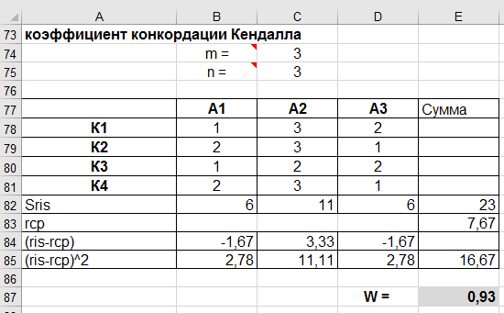

Рисунок 15. Расчет коэффициента конкордации Кендалла

Значение коэффициента конкордации может находится в диапазоне от 0 до 1. Если W=0, считается, что мнения экспертов не согласованны. Если W=1, то оценки экспертов полностью согласованны.

Значение W = 0,93 говорит о полной степени согласованности мнений экспертов. Общегрупповое суждение что альтернатива А1 – наилучшая.

**Вывод:**

В результате проведенного бенчмаркинга моделей проектов можно рекомендовать к реализации проект 1.

**Ответы на контрольные вопросы:**

1. Дайте определение бенчмаркингу.

Бенчмаркинг – это процесс сравнения своей деятельности с лучшими компаниями на рынке и в отрасли с последующей реализацией изменений для достижения и сохранения конкурентоспособности.

2. Типы бенчмаркинга (внутренний , функциональный , конкурентный, обобщенный). Краткое определение , содержание .

В настоящее время известно несколько видов бенчмаркинга. у каждого из которых есть свои преимущества и недостатки.

Функциональный бенчмаркинг – проведение сравнения с организациями. не относящимися к числу внутриотраслевых конкурентов, но осуществляющих функциональную деятельность, в улучшении которой заинтересована организация (например, хранение, транспортировка). Преимущества функционального бенчмаркинга: легко выявить функциональных лидеров, не возникает проблем с конфиденциальностью, существуют широкие возможности обнаружения уникальных, эффективных подходов или технологий, которые могут оказаться полезными для организации. Но специфика функционального бенчмаркинга обусловливает сложность, а иногда и просто невозможность адаптации результатов исследования к особенностям организации, осуществляющей функциональный бенчмаркинг.

Внутренний бенчмаркинг – проведение сравнений между различными подразделениями организации. Внутренний бенчмаркинг заключается в сравнении между собой различных служб и подразделений одной компании с целью выяснения наиболее эффективных методов работы, позволяющих сделать продукцию или услугу более конкурентоспособными. Простота организации, проведения, сбора информации, необходимой для сравнения обусловили, распространение данного вида бенчмаркинга.

Общий бенчмаркинг – наиболее сложный и трудно реализуемый вид, позволяющий сравнивать бизнес-процессы, протекающие в организациях, относящихся к разным отраслям промышленности. Этот тип предоставляет наилучшие возможности для внутриорганизаицонного улучшения.

Конкурентоориентированный бенчмаркинг – сравнение ведется с компанией той же отрасли (конкурентом) или компанией-партнером из других отраслей.

Помимо этого в зависимости от конкретных проблемных областей выделяют бенчмаркинг издержек, который направлен на снижение затрат, определении факторов, влияющих на их образование, поиск различий формирования себестоимости между компаниями и другие его виды.

3. К какому типу можно отнести выполненный в работе бенчмаркинг ?

В работе применялся внутренний бенчмаркинг.

4. Методы оптимизации моделей проектов .

Выделяют следующие методы оптимизации проекта:

- оптимизация по срокам

- оптимизация по бюджету

- оптимизация по трудозатратам

- оптимизация с учетом неопределенности и типов риска .

5. Порядок работы при оптимизации по срокам.

Для оптимизации по срокам применяется ряд методов:

• Повторная оценка длительности работ.

• Дополнительная детализация работ.

• Поиск альтернативных способов реализации работ (например, купить готовые программные модули и собрать свою систему из них, а не писать ее с нуля)

• Параллельное выполнение работ, которые обычно выполняются последовательно. Это действительно может ускорить проект, однако требует хорошей координации, т.е. более качественной системы управления.

• Ограничение объема работ или снижение требований по качеству.

6. Порядок оптимизации по бюджету.

Управление стоимостью проекта является частью общего управления изменениями и включает в себя поиск причин, вызывающих как позитивные, так и негативные отклонения. Например, неадекватное реагирование на отклонение по стоимости может привести к возникновению проблем с расписанием или качеством, или к появлению неприемлемого увеличения риска на дальнейших этапах проекта.

После анализа различных аспектов стоимости проекта может потребоваться оптимизация его плана. Обычно приходится оптимизировать план, а именно, сокращать или увеличивать затраты на определенные задачи или ресурсы. Иногда приходится делать одновременно сокращение затрат на одни задачи и увеличение затрат на другие.

Способы уменьшения затрат. Как правило, затраты состоят из нескольких составляющих: ставки ресурсов, трудозатраты, фиксированные затраты. Поэтому уменьшить их можно регулируя отдельные составляющие. Например, можно привлечь более дешевые ресурсы, или использовать более дешевые таблицы ставок у отдельных ресурсов. Но при этом более дешевые ресурсы, как правило, имеют меньшую квалификацию. А это может привести к снижению качества работ. Кроме того, неквалифицированные ресурсы увеличивают продолжительность работ и сроки исполнения задач. Можно сократить расходы, введя более низкие расценки на трудовые ресурсы. Однако, использование более низких расценок зависит от условий предоставления ресурсов и трудового договора.

Для уменьшения стоимости можно попробовать отказаться от использования некоторых ресурсов при выполнении отдельных работ. Но следует учитывать, что при этом должна возрасти нагрузка на других участников проекта. А это в свою очередь приведет к изменению сроков выполнения задач или снижению качества выполнения.

В первую очередь надо сокращать затраты на те задачи, которые имеют наиболее низкий приоритет и наименее важны для исполнения проекта. Некоторые из них можно просто удалить из проекта. Недостаток этого варианта состоит в том, что снизится качество исполнения проекта. Также увеличится срок исполнения проекта, если удаляемые задачи лежали на критическом пути.

7. Порядок оптимизации по трудозатратам.

После создания плана проекта следует проанализировать трудозатраты. Этапы оптимизации трудозатрат:

1. Выявление всех ресурсов с превышением доступности или с неполной загруженностью. Проверьте нагрузку на ресурсы для только что созданного плана проекта. Хотя при определенных обстоятельствах превышение доступности или неполная загрузка до некоторой степени являются обычным явлением, данная проверка поможет увидеть, является ли распределение ресурсов приемлемым и следует ли дополнительно корректировать нагрузку на ресурсы.
2. Устранение превышения доступности ресурсов. Функция выравнивания в Microsoft Office Project 2010 позволяет автоматически выравнивать нагрузку на ресурсы. Кроме того, можно вручную скорректировать доступность ресурса, подробности назначения и сведения о задаче, чтобы устранить любые превышения доступности и сбалансировать нагрузку.
3. [Изменение длительности](https://support.office.com/ru-ru/article/%D0%98%D0%B7%D0%BC%D0%B5%D0%BD%D0%B5%D0%BD%D0%B8%D0%B5-%D0%B4%D0%BB%D0%B8%D1%82%D0%B5%D0%BB%D1%8C%D0%BD%D0%BE%D1%81%D1%82%D0%B8-a9b75be0-57f4-4398-83e5-afef11737f8f) путем уменьшения времени, запланированного для задачи с превышением доступности. Убедитесь, что уменьшенная длительность по-прежнему отражает минимальную реальность. При изменении длительности не забудьте скорректировать соответствующий объем назначенной трудозатраты.
4. [Задержка задачи](https://support.office.com/ru-ru/article/%D0%97%D0%B0%D0%B4%D0%B5%D1%80%D0%B6%D0%BA%D0%B0-%D0%B7%D0%B0%D0%B4%D0%B0%D1%87%D0%B8-e7fd630b-8fd5-4023-9cc2-7054878370a6) до тех пор, пока у ресурса не появится время для работы над ней, то есть когда у ресурса больше не превышена доступность. Следует иметь в виду, что если задача является связанной, ее задержка может привести к изменению планирования всех задач-последователей.
5. [Прерывание работы над задачей](https://support.office.com/ru-ru/article/%D0%9F%D1%80%D0%B5%D1%80%D1%8B%D0%B2%D0%B0%D0%BD%D0%B8%D0%B5-%D1%80%D0%B0%D0%B1%D0%BE%D1%82%D1%8B-%D0%BD%D0%B0%D0%B4-%D0%B7%D0%B0%D0%B4%D0%B0%D1%87%D0%B5%D0%B9-c080f0a9-5067-4ff1-ae59-da5f3f4a62b9) путем разделения завершаемой задачи, когда у ресурса с превышением доступности (или даже у другого ресурса) имеется время на выполнение оставшейся работы. Следует иметь в виду, что если задача является связанной, разделение задачи может привести к изменению планирования задач-последователей.
6. Устранение случаев неполной загрузки ресурсов. Чтобы сбалансировать нагрузку и максимально использовать ресурсы проекта, имеющие неполную загрузку, можно корректировать доступность ресурса, подробности назначений и сведения о задачах. Обратите внимание, что случаи неполной загрузки часто обоснованы и имеют временный характер, поскольку основаны на доступности ресурсов, наборе навыков и умений, ограничениях ограничение и многих других факторах, учитываемых при планировании проекта.
7. Назначение ресурса с неполной загрузкой дополнительным задачам на период существования неполной загрузки. Эта операция может быть особенно полезной, если ресурс с неполной загрузкой поможет уменьшить нагрузку ресурса, имеющего превышение доступности.
8. [Замена назначения ресурса](https://support.office.com/ru-ru/article/%D0%97%D0%B0%D0%BC%D0%B5%D0%BD%D0%B0-%D0%BD%D0%B0%D0%B7%D0%BD%D0%B0%D1%87%D0%B5%D0%BD%D0%B8%D1%8F-%D1%80%D0%B5%D1%81%D1%83%D1%80%D1%81%D0%B0-868b650a-4b86-43d8-85a0-c39d382f4db2) с использованием сравнимого ресурса, имеющего неполную загрузку, чтобы сбалансировать рабочую нагрузку для конкретных назначений.
9. [Удаление назначения ресурса](https://support.office.com/ru-ru/article/%D0%A3%D0%B4%D0%B0%D0%BB%D0%B5%D0%BD%D0%B8%D0%B5-%D0%BD%D0%B0%D0%B7%D0%BD%D0%B0%D1%87%D0%B5%D0%BD%D0%B8%D1%8F-%D1%80%D0%B5%D1%81%D1%83%D1%80%D1%81%D0%B0-868b650a-4b86-43d8-85a0-c39d382f4db2) если ресурс имеет такую неполную загрузку, что сотрудника можно фактически освободить для работы над другими проектами. Или может удастся удалить из назначения несколько сравнимых ресурсов, если доступен ресурс с неполной загрузкой, способный выполнить задачу в одиночку.
10. [Перепланирование оставшихся трудозатрат по задаче](https://support.office.com/ru-ru/article/%D0%9F%D0%B5%D1%80%D0%B5%D0%BF%D0%BB%D0%B0%D0%BD%D0%B8%D1%80%D0%BE%D0%B2%D0%B0%D0%BD%D0%B8%D0%B5-%D0%BE%D1%81%D1%82%D0%B0%D0%B2%D1%88%D0%B8%D1%85%D1%81%D1%8F-%D1%82%D1%80%D1%83%D0%B4%D0%BE%D0%B7%D0%B0%D1%82%D1%80%D0%B0%D1%82-%D0%BF%D0%BE-%D0%B7%D0%B0%D0%B4%D0%B0%D1%87%D0%B5-546f3339-cbe7-4764-bd3b-20f726b19dfc) для освобождения ресурса, для которого превышена доступность. Можно уменьшить объем трудозатрат, которым назначен ресурс по одной или нескольким задачам. Можно также переназначить оставшиеся трудозатраты дополнительным ресурсам.

8. Оптимизация с учетом неопределенности и типов риска.

Комплексное исследование разнообразных рисков на стадии разработки проекта, предпринимается не только в целях анализа проектных рисков в начале жизненного цикла проекта. Выводы, сделанные на основе такого исследования, оказывают существенную помощь менеджеру проекта на стадии его реализации, поскольку, анализ проектных рисков не должен ограничиваться лишь констатацией факта их наличия и расчетно-рекомендательным заключением на стадии разработки бизнес-плана проекта. Обязательным продолжением и развитием анализа проектных рисков является управление ими на стадии реализации и эксплуатации проекта.

Процесс управления рисками предполагает проведение определенных шагов, в том числе: выявление предполагаемых рисков; анализ и оценки проектных рисков; выбор выборов управления рисками; применение выбранных методов; оценку результатов управления рисками.

Управление рисками – специфическая область менеджмента, требующая знаний в области теории фирмы, страхового дела, анализа хозяйственной деятельности предприятия, математических методов оптимизации экономических задач и т. д.

Управление рисками осуществляется на всех фазах жизненного цикла проекта с помощью мониторинга, контроля и необходимых корректирующих воздействий.

Характеризуя в целом весь арсенал методов управления рисками проекта, необходимо подчеркнуть их конкретную практическую направленность, позволяющую не только отобрать и проранжировать факторы рисков, но и смоделировать процесс реализации проекта, оценить с определенной вероятностью последствия возникновения неблагоприятных ситуаций, подобрать методы минимизации их воздействия или предложить компенсирующие риски мероприятия, проследить за динамикой поведения фактических параметров проекта в ходе его осуществления и, наконец, скорректировать их изменение в нужном направлении. Цель управления проектными рисками не только способствует углублению анализа проектов, но и повышает эффективность инвестиционных решений. Роль главного исполнителя всех процедур, связанных с управлением риском, ложится на плечи менеджера проекта или команды с его участием.

9. Что является мерой согласованности суждений экспертов ? Приведите функционал и объяснение.

Оценка согласованности суждения экспертов основывается на использовании понятия компактности, наглядное представление о котором дает геометрическая интерпретация результатов экспертизы. Оценка каждого эксперта представляется как точка в некотором пространстве, в котором имеется понятие расстояния. Если точки, характеризующие оценки всех экспертов, расположены на небольшом расстоянии друг от друга, т.е. образуют компактную группу, то, очевидно, можно это интерпретировать как хорошую согласованность мнений экспертов. Если же точки в пространстве разбросаны на большие расстояния, т.е. не принадлежат одной области, то согласованность мнений экспертов невысокая. Возможно, что точки - мнения экспертов - расположены в пространстве так, что образуют две или несколько компактных групп. Это означает, что в экспертной группе существуют две или несколько существенно отличающихся точек зрения на оценку объектов исследования. Может быть область точек, не образующих совокупности мнений - размытая область. В этом случае не удалось обнаружить точек зрения на решаемую проблему. Лицо, принимающее решение, может повторить экспертизу или принять какое-либо решение самостоятельно.

10. Краткое содержание метода экспертного оценивания мероприятий .

Экспе́ртное оце́нивание – процедура получения оценки проблемы на основе мнения специалистов (экспертов) с целью последующего принятия решения (выбора).

11. Методы обработки результатов экспертизы . Краткое содержание .

Обработка результатов проведения экспертного оценивания альтернатив прогноза является, бесспорно, ее ключевым моментом. От ее грамотного проведения во многом зависит качество итоговых результатов. Имея в виду, априорную обоснованность методик и инструментария обработки на предшествующих шагах экспертизы, в практике экспертного оценивания принято различать три основных этапа обработки результатов опроса экспертов:

1) предварительный анализ индивидуальных оценок экспертов;

2) обоснование и вычисление групповой экспертной оценки;

3) определение качества групповой экспертной оценки.

Следует отметить, что этапы 2-й и 3-й в зависимости от конкретно выбранных методов обработки данных могут меняться местами либо даже сочетаться в рамках одной процедуры. Однако следует заметить, что методически верно проводить групповые обобщения только на высоко согласованных группах экспертов. Таким образом, если это вообще осуществимо, то оценка качества экспертизы должна предшествовать ее заключению. На практике, как правило, этапы второй и третий вычислительно совмещаются. Перечисленные три блока работ полностью исчерпывают перечень действий по выработке решения на основе группового выбора. Если же будущее решение в дальнейшем предполагается строить, исходя из индивидуальной оценки единственного эксперта, то вся процедура сводится только лишь к реализации аналитиками администрации экспертизы первого этапа из выше указанной последовательности шагов.

12. Методы сбора информации для проведения экспертизы.

Правила опроса экспертов содержат ряд положений, обязательных к выполнению всеми. Эти правила должны обеспечивать соблюдение условий, благоприятствующих формированию экспертами объективного мнения. В число таких условий входят:

* независимость формирования экспертами собственного мнения об оцениваемых событиях;
* удобство работы с предполагаемыми анкетами (вопросы формулируются в общепринятых терминах и должны исключать всякую смысловую неоднозначность и др.);
* логическое соответствие вопросов структуре объекта опроса;
* приемлемые затраты времени на ответы по вопросам анкеты, удобное время получения вопросов и выдачи ответов;
* сохранение анонимности ответов для членов экспертной группы;
* предоставление экспертам требуемой информации.

Для обеспечения выполнения этих условий должны быть разработаны правила проведения опроса и организации работы экспертной группы.

В зависимости от характера исследуемого объекта, от степени его формализации и возможности привлечения необходимых экспертов, порядок работы с ними может быть различным, но в основном он содержит следующие три стадии.

На первой стадии эксперты привлекаются в индивидуальном порядке с целью: уточнить модель объекта, ее параметры и показатели, подлежащие экспертной оценке; уточнить формулировки вопросов и терминологию в анкетах; согласовать целесообразность той или иной формы представления таблиц экспертных оценок; уточнить группы экспертов.

На второй стадии экспертам направляются анкеты с пояснительным письмом, в котором описываются цель работы, структура и порядок построения таблиц с примерами.

Если имеется возможность собрать экспертов вместе, то цели и задачи анкетирования, а также все вопросы, связанные с анкетированием, могут быть изложены устно. Обязательное условие такой формы экспертного опроса – последующее самостоятельное заполнение анкет, при соблюдении правил анкетирования.

Третья стадия работы с экспертами осуществляется после получения результатов опроса, в процессе обработки и анализа полученных результатов.

На этой стадии от экспертов в форме консультации обычно получают всю необходимую информацию, которая требуется для уточнения данных и их окончательного анализа.

13. Алгоритм реализации метода экспертного анализа.

Этапы экспертного оценивания:

* Постановка цели исследования.
* Выбор формы исследования, определение бюджета проекта.
* Подготовка информационных материалов, бланков анкет, модератора процедуры.
* Подбор экспертов.
* Проведение экспертизы.
* Анализ результатов (обработка экспертных оценок).
* Подготовка отчета с результатами экспертного оценивания.

14. Метод декомпозиции «Дерево целей» и получения множества альтернатив ( мероприятий, функций, задач).

Иерархия целей представляется обычно в виде "дерева целей". Основным правилом построения "дерева целей" является - полнота редукции (сведение сложного к более простым): каждая цель данного уровня должна быть представлена в виде подцелей следующего уровня таким образом, чтобы совокупность полностью определила исходную цель.

Основные правила построения дерева целей:

1. На каждом уровне дерева целей совокупность подцелей должна быть достаточной для описания цели.

2. Расчленение цели на подцели на каждом уровне ведётся только по одному признаку декомпозиции.

3. Каждая выделяемая подцель должна относится к организационно-обособленному субъекту деятельности - исполнителю, бюро, подразделению, отделу, подсистеме.

От четкости формулирования целей и степени проработки их иерархии во многом зависит успех не только предварительного анализа, но и результаты всего системного исследования. Поэтому на данном этапе целесообразно начать работу с построения так называемого дерева целей.

Деревом целей называется древообразная ветвящаяся структура разбиения целей по понижающимся уровням. Дерево целей строится поэтапно, сверху вниз, путем последовательного перехода от более высокого уровня к более низкому, смежному уровню.

Первый уровень - уровень системы.

Второй уровень - уровень подсистем, выделенных по одному и тому же признаку и т.д.

В основе дерева целей лежит согласование целей между собой.

Конкретизация целей сверху вниз должна расти: чем выше уровень, тем качественнее формулируется цель.